
Bagian: Komposisi Peta
Modul : Dasar Peta Komposer

Konteks Peta Komposer
“Komposer Peta QGIS merupakan fitur yang memungkinkan Anda untuk mengatur tata letak tampilan peta sesuai keinginan Anda dan mendukung pelaporan. Ini berguna ketika Anda ingin mempublikasikan peta yang telah dibuat sebelumnya.
Anda dapat membuat komposer untuk satu jenis peta atau beberapa jenis peta dengan menggunakan template. Perlu diingat, ketika Anda menambahkan data, melakukan simbologi dan labelling, Anda melakukannya pada kanvas atau menu utama dari QGIS, sedangkan ketika Anda membuat desain dan melakukan sentuhan akhir dari peta, Anda melakukannya di komposer peta.

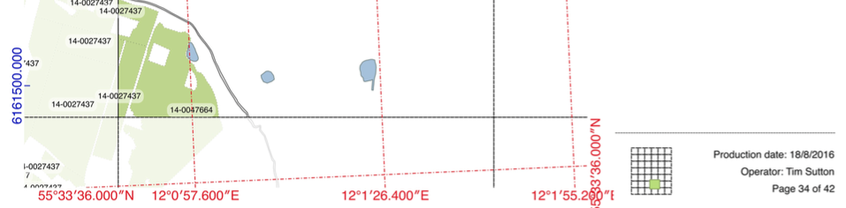
Silakan Anda mencoba:
Tujuan: Untuk menghasilkan peta dengan semua elemen standar peta.
- Buka beberapa layer Natural Earth dari database ne.sqlite dan lakukan beberapa simbologi dan labelling, atau gunakan proyek dari lembar kerja sebelumnya.
- Atur sistem CRS ke sistem CRS terproyeksi (peta harus terproyeksi!).
- Buat ‘Komposer Cetak’ baru dan berikan nama yang sesuai
- Lihat pengaturan Komposisi dan ubah pengaturan halaman Anda jika Anda menginginkannya.
- Temukan dan klik tool Tambahkan peta baru dan klik-geser kotak dimana lokasi peta yang Anda inginkan.
- Lakukan hal yang sama pada Gambar (satu pada foto atau logo dan satu pada Arah Utara), Label (untuk judul peta Anda), Legenda dan Skala
- Setelah menambahkan setiap elemen atau ketika Anda masih memilih elemen tersebut (ditandai dengan kursor putih), lihat melalui Properti item dan bereksperimen dengan mengubahnya.
- Pindahkan dan ubah ukuran elemen peta untuk mendapatkan tata letak (layout) yang sesuai.
- Gunakan tool Pindahkan konten item dan properti item Cakupan peta dan Skala untuk menentukan cakupan dan skala peta sesuai keinginan Anda.
- Tambahkan koordinat bujur/lintang (Grid) ke peta Anda.
- Jika Anda memiliki waktu:
  - Tambahkan anotasi dengan teks box, bentuk dan panah
  - Tambahkan frame html dan tabel
  - Eksport peta Anda sebagai pdf
  - Simpan peta sebagai template (.qpt file)

Nama | Value
CRS suggestions | Pilih sistem CRS yang sesuai untuk skala, bentuk, dan lokasi peta Anda.
World map | 54032
Local | Zona UTM lokal
Graticule CRS | 4326

Selengkapnya tentang Komposer
Kita baru saja belajar komposer. Mudah-mudahan Anda merasa mudah dalam merancang peta atau laporan yang cukup bagus. Masih banyak lagi komposer yang tercakup dalam lembar kerja lainnya. Misalnya, Anda dapat menambahkan beberapa peta ke dalam satu tata letak yang berfungsi sebagai inset peta. Atau Anda bisa membuat serangkaian peta secara otomatis dengan tool Atlas. Luangkan waktu untuk mengeksplorasi dan membaca tentang fungsi komposer. Kartografi peta yang baik adalah sebuah kombinasi antara informasi yang terdapat di dalam peta itu sendiri dan bagaimana cara penyajiannya.

Dibutuhkan banyak usaha untuk menyempurnakan teknik pembuatan peta. Jadi, setelah Anda selesai melakukannya di tempat kerja (atau untuk diri sendiri), Anda dapat menyimpan hasil desain Anda untuk nantinya dapat digunakan di proyek lain, Anda hanya cukup merubah petanya saja tanpa merubah tata letaknya.

Periksa pengetahuan Anda:
- Skala rasio adalah ide yang buruk karena:
- Sulit untuk memahami rasio
- Jika ukuran peta berubah (misalnya pembesaran karena fotokopi) skala menjadi tidak valid
- Sulit untuk mendapatkan rasio ke angka yang bulat
- Mengapa peta harus terproyeksi?
- Bumi itu bulat dan peta kita itu datar
- Garis bujur dan garis lintang adalah koordinat polar, jadi sebaiknya tidak diplot pada sistem diagram Cartesian
- Memilih proyeksi yang tepat membantu menyampaikan pesan peta dengan benar
- Jadi skala bisa masuk akal
- Semua jawaban di atas
- Tidak ada satupun di atas

Bacaan lebih lanjut:
Inspirasi: https://www.flickr.com/groups/qgis/pool/
http://docs.qgis.org/2.14/en/docs/gentle_gis_introduction/map_production.html
http://docs.qgis.org/2.14/en/docs/training_manual/map_composer/map_composer.html

